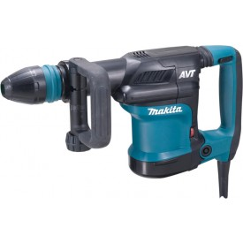



**Sloophamer 5,8 kg Makita SDS-max**

Opgenomen vermogen: 1110 Watt   
Boorhouder/aansluiting: SDS-Max   
Slagen per minuut: 1100 - 2650 spm   
Slagkracht: 11.6 Joule   
Variabele elektr. toerenregeling: ja   
Constante elektronica: ja   
Softstart: ja   
Softgrip: ja   
Schuifschakelaar: ja   
Aantal instelbare beitelstanden: 12   
Kabellengte: 5,0 m   
Vibratie: 8,0 m/s²   
Geluidsdrukniveau: 87 dB   
Gewicht: 5800 gram   
Lengte: 466 mm   
Breedte: 116 mm   
Hoogte: 230 mm